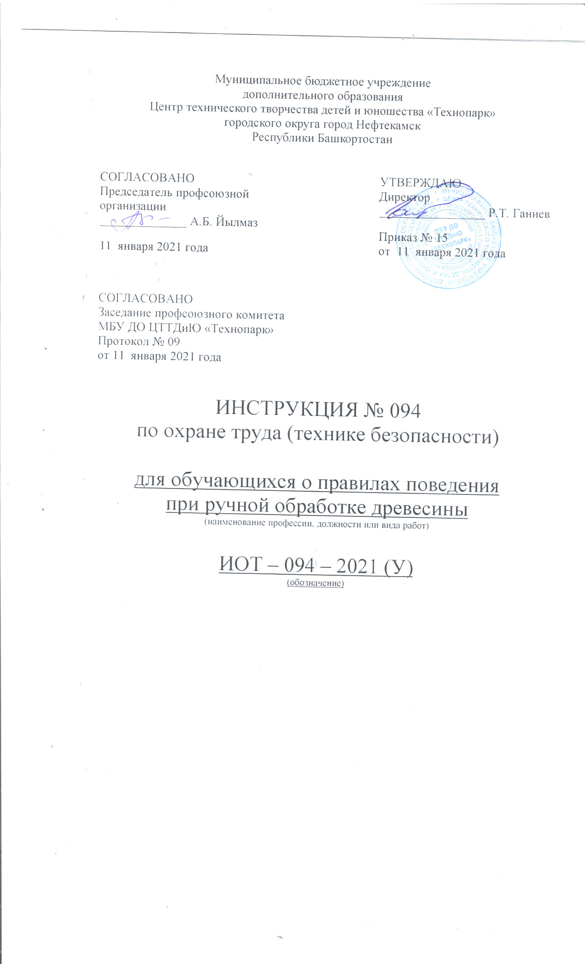Настоящая инструкция по охране труда (технике безопасности) для обучающихся при ручной обработке древесины разработана с учетом условий в МБУ ДО ЦТТДиЮ «Технопарк» городского округа город Нефтекамск Республики Башкортостан (далее – Технопарк)

1. Общие требования безопасности
1.1. К самостоятельной работе по ручной обработке древесины допускаются лица в возрасте не моложе 16 лет, прошедшие соответствующую подготовку, инструктаж по охране труда, медицинский осмотр и не имеющие противопоказаний по состоянию здоровья. К работе по ручной обработке древесины под руководством педагога допускаются обучающиеся с 5-го класса, прошедшие инструктаж по охране труда, медицинский осмотр и не имеющие противопоказаний по состоянию здоровья.
1.2. При ручной обработке древесины возможно воздействие на работающих следующих опасных производственных факторов:
- травмирование рук при работе неисправным инструментом;
- травмирование рук при запиливании заготовок без применения специальных приспособлений;
- вдыхание древесной пыли при отсутствии вытяжной вентиляции.
1.3. При ручной обработке древесины должна использоваться следующая спецодежда: халат хлопчатобумажный и берет.
1.4. В учебной мастерской должна быть медаптечка с набором необходимых перевязочных средств для оказания первой помощи при травмах.
1.5. Обучающиеся обязаны соблюдать правила пожарной безопасности, знать места расположения первичных средств пожаротушения. Учебная мастерская должна быть обеспечена первичными средствами пожаротушения: двумя огнетушителями и ящиком с песком.
1.6. При несчастном случае пострадавший или очевидец несчастного случая обязан немедленно сообщить педагогу, который сообщает об этом администрации Технопарка. При неисправности оборудования, приспособлений и инструмента прекратить работу и сообщить об этом педагогу.
1.7. В процессе работы соблюдать правила ношения спецодежды, пользование коллективными средствами защиты, соблюдать правила личной гигиены, содержать в чистоте рабочее место.
1.8. Лица, допустившие невыполнение или нарушение инструкции по охране труда, привлекаются к ответственности и со всеми обучающимися проводится внеплановый инструктаж по охране труда.

2. Требования безопасности перед началом работы
2.1. Наденьте спецодежду (фартук с нарукавниками или халат) и головной убор (берет или косынку). Тщательно подберите волосы и заправьте концы косынки.
2.2. Проверить исправность инструмента и разложить его на свои места, убрать с рабочего места все лишнее.
2.3. Разложите на верстаке инструменты индивидуального пользования в порядке, установленном педагогом. Удалите с верстака все лишнее.
2.4. Проверить исправность и надежность крепления к полу верстака.
2.5. Проверьте наличие инвентаря (сиденье, щетка - сметка, совок), исправность верстака (зажимные коробки, упор для пиления, зажимные клинья, приспособления для чертежа).
2.6. При выполнении работ с образованием древесной пыли включить вытяжную вентиляцию
3. Требования безопасности во время работы
3.1. Надежно закреплять обрабатываемый материал в зажимах верстака.
3.2. Работу выполнять только исправным, хорошо налаженным и заточенным инструментом.
3.3. Инструмент использовать только по назначению.
3.4. Строгальный инструмент для работы использовать, имеющий гладкие, ровно зачищенные колодки, задний торец которых должен быть закруглен.
3.5. Лучковой пилой работать только после того, как убедитесь, что полотно надежно закреплено и хорошо разведено, шнур обеспечивает необходимое его натяжение.
3.6. Технологические операции (пиление, обтесывание, долбление, сверление, соединение деталей) выполнять на верстаке в установленных местах, используя приспособления, упоры, зажимы, и подкладные доски.
3.7. При запиливании материала ножовкой применять направитель для опоры полотна инструмента.
3.8. Не допускать захламления верстака отходами и стружкой.
3.9. Очищать струги (рубанок, фуганок, шерхебель и др.) от стружки необходимо не рукой, а деревянными клиньями.
3.10. Приготавливать и разогревать клей только под наблюдением педагога в изолированном от мастерской и хорошо вентилируемом помещении.
3.11. Не пользоваться в мастерской открытым огнем и электрообогревателями.
3.12. Не отвлекаться во время работы, следить за правильными приемами работы.
3.13. Надежно закрепите обрабатываемый материал (древесину) в зажимах верстака.
3.14. Пользуйтесь только исправным, хорошо налаженным и наточенным инструментом. Используйте инструмент только по назначению.
3.15. Работайте лучковой пилой только после того, как убедитесь, что полотно Хорошо разведено и надежно закреплено в шаховках, шнур обеспечивает необходимое его натяжение.
3.16. Работайте строгальными инструментами, имеющими исправные рожок (шерхебель, рубанок, фуганок) или вывеску (зензубель, калевка, галтель) и округлую и гладкую заднюю часть колодки. Расщепленные части стругов немедленно заменяйте. Ручки инструментов должны быть удобными для работы.
3.17. Технологические операции (пиление, отесывание, долбление, сверление, соединение деталей выполняйте на верстаке в установленных местах, используя приспособления, упоры, подкладные доски).
3.18. Не допускайте захламленности верстака отходами, стружками. Своевременно возвращайте педагогу инструмент общего пользования.
3.19. Не отвлекайтесь во время работы, следите за правильными приемами работы.
3.20. Приготавливайте и разогревайте клей только под наблюдением педагога в изолированном от мастерской и хорошо вентилируемом помещении.
3.21. Не пользуйтесь в мастерской открытым огнем и электрообогревателями.
3.22. Применяйте при запиливании направитель для опоры полотна инструмента.
3.23. Очищайте струги (рубанок, шерхебель, фуганок) от стружек деревянными клиньями.
3.24. В случае порчи инструмента во время работы немедленно замените его.

4. Требования безопасности в аварийных ситуациях
4.1. В случае неисправности рабочего инструмента, его затуплении прекратить работу и сообщить об этом педагогу.
4.2. При возникновении пожара в помещении мастерской эвакуировать обучающихся, сообщить о пожаре администрации Технопарка и в ближайшую пожарную часть приступить к тушению очага возгорания с помощью первичных средств пожаротушения.
4.3. При получении травмы сообщить об этом педагога, которому оказать первую помощь пострадавшему, при необходимости отправить его в ближайшее лечебное учреждение и сообщить администрации Технопарка.

5. Требования безопасности по окончании работы
5.1. Привести в порядок инструмент рабочее место. Стружку и опилки не сдувать ртом и не сметать рукой, а пользоваться для этого щеткой.
5.2. Провести влажную уборку мастерской и выключить вытяжную вентиляцию.
5.3. Снять спецодежду и тщательно вымыть руки с мылом.
5.4. Остатки материалов, незаконченные изделия сдайте педагогу.
5.5. Проверьте состояние инструментов и положите их в порядке, установленном педагогом.
5.6. Уберите свое рабочее место, пользуясь щеткой - сметкой. Не сдувайте стружку ртом и не сметайте ее рукой.
5.7. Проверьте наличие и состояние клиньев на верстаке, зажимные коробки (заднюю и переднюю) завинтите до установленного зазора (не более 2-5 мм).
5.8. Приведите себя в порядок.
5.9. Выходите из мастерской только с разрешения педагога.

Инструкцию составил:
Педагог-организатор Н.Я. Нагимов

